**Сравнительная оценка применения Корнерегеля и Актовегина глазного геля у больных после экстракции катаракты**

Л.И. Кирисенко, А.Е. Опарина, Е.В. Пучкина

В современной офтальмологической практике одним из распространенных заболеваний является катаракта. При проведении операции по поводу катаракты, будь то простая экстракапсулярная экстракция, факоэмульсификация или лазерная экстракция катаракты часто производят роговичный разрез. Возможность неблагоприятных последствий (нарушение питания, помутнение роговицы, плохая эпителизация разреза, и как следствие, снижение зрения) заставляет искать и изучать новые средства, способствующие быстрой регенерации тканей cornea.

В настоящее время для усиления репаративной регенерации применяются следующие группы средств: диализаты крови животных (актовегин–гель 20%, солкосерил–гель 20%), пептидные биорегуляторы (тималин, тимоген), препараты нуклеинового ряда (энкад, витасик) и новый протектор роговицы – Корнерегель. Механизм действия большей части этих препаратов основан на усилении кислородного метаболизма. Корнерегель же содержит декспантенол, превращающийся в живых клетках в пантотеновую кислоту, которая в составе коэнзима А участвует во многих клеточных реакциях, в результате чего ускоряется деление клеток и эпителизация проходит в более ранние сроки.

На базе офтальмологического отделения Краснодарской городской клинической больницы №3 было проведено клиническое изучение местного применения препаратов Корнерегель и Актовегин у больных после микрохирургических операций с роговичным разрезом.

Активное вещество Актовегина – депротеинизированный гемодериват из телячьей крови с низкомолекулярными пептидами и дериватами нуклеиновых кислот. Актовегин относится к препаратам, активизирующим обмен веществ в тканях, улучшающим трофику и стимулирующим процесс регенерации роговицы путем увеличения транспорта и накопления глюкозы и кислорода. Эти процессы приводят к ускорению метаболизма АТФ и повышению энергетических ресурсов клетки. Вторичным эффектом является усиление кровоснабжения.

Корнерегель – новый протектор роговицы, стимулирует процессы регенерации, оказывает противовоспалительное действие, обладает высокой вязкостью, что позволяет достичь длительного контакта декспантенола с роговицей.

Целью нашей работы является сравнительная оценка применения Корнерегеля и Актовегина в послеоперационном периоде после экстракции катаракты с наличием роговичного разреза.

В данном исследовании Корнерегель получали 18 пациентов, а Актовегин – 14 пациентов. Критерием клинической эффективности лечения являлось исчезновение отека роговицы, улучшение зрения, эпителизация роговичного разреза. Также учитывались и другие критерии: выраженность и продолжительность роговичного синдрома, воспалительных изменений в глазу (отек век, инъекция конъюнктивы).

Оценка действия препаратов проводилась на фоне стационарного лечения после экстракапсулярной экстракции катаракты с имплантацией ИОЛ и без имплантации (табл. 1). Так же учитывалось наличие сопутствующих заболеваний.

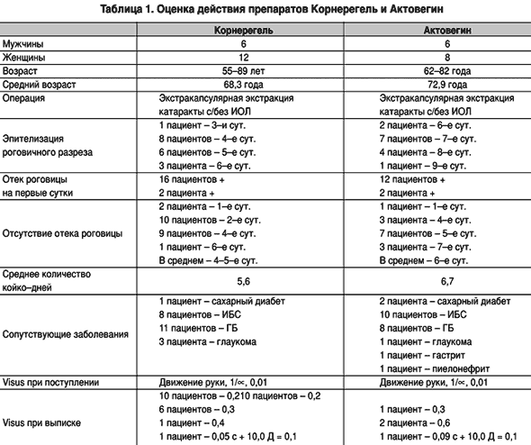

Таким образом, при применении препарата Корнерегель отек роговицы исчезал на 4–5 день, эпителизация разреза – на 3–4 сутки, среднее количество койко–дней составило 5,6 дня. При применении препарата Актовегин отек роговицы исчезал на 6 день, эпителизация разреза отмечалась на 5–6 сутки и среднее количество койко–дней составило 6,7.

В контрольной группе больных без применения препаратов Корнерегель и Актовегин, процессы эпителизации роговицы протекали значительно медленнее. Следовательно, высокая эффективность местного применения препарата Корнерегель – нового стимулятора репаративной регенерации роговицы, позволяет рекомендовать его для использования в комплексе медикаментозных средств для ведения послеоперационных больных с наличием роговичного разреза.

Литература:

1. Е.Г. Рыбакова, Г.Б. Егорова, Н.И. Калинич, НИИ глазных болезней РАМН, РГМУ Корнерегель– новый стимулятор репаративной регенерации // Клиническая офтальмология. – М. – 2001 г., №4. – Т.2. – С.162–164

2. Г.М.Чернакова Корнерегель в комплексном лечении поражений роговицы // Синдром сухого глаза, №1, с.19,2002

3. E.Proksch Dermo Topics Ausgabe2 Dexpanthenol Neues zur Wirksamkeit eines dermatologischen Klassikers, 2002.

4. P.I. Donzis, B.J.Mondino Management of noninfections corneal ulcers // Survey of Ophtalmol.– 1987. V.32, №2. Р.94–110

5. В.В. Волков, В.В. Бржеский, Н.А. Ушаков Офтальмохирургия с использованием полимеров, С–Пб, «Гиппократ», 2003